Польза шоколада без прикрас

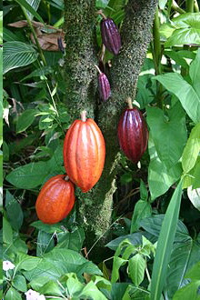
Родиной шоколада, как и дерева какао, является Центральная и Южная Америка. Индейцы майя, а потом и ацтеки на протяжении многих столетий смешивали молотые и обжаренные какао-бобы с водой, а затем в эту смесь добавляли горький перец. В итоге получали горьковатый, острый пенистый напиток высокой жирности, который пили холодным.
По наиболее часто встречающейся версии, слово «шоколад» происходит от ацтекского слова «xocolātl» («чоколатль»), что буквально означает «горькая вода» (науатль xocolli — «горечь», ātl — «вода»). В Европе напиток из какао известен с 1520-х годов; первым из европейцев его отведал конкистадор Эрнан Кортес. Вместо холодного и горького этот напиток в Европе превратился к началу XVII века в горячий и сладкий. Несмотря на его популярность, дороговизна сырья ограничивала потребление горячего шоколада достаточно узким кругом наиболее состоятельных людей.Современный период в истории шоколада открыл голландец Конрад ван Гутен (1801-87), запатентовавший в 1828 году недорогой способ выжимки масла какао из какао тёртого. Это открытие позволило создавать твёрдый шоколад, который постепенно вытеснил из рациона европейцев шоколад жидкий. Принято считать, что первый плиточный шоколад был произведён в 1847 году на английской кондитерской фабрике J. S. Fry & Sons.

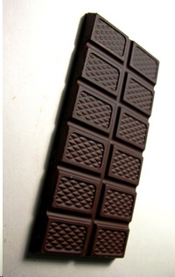 В 1875 году Даниэль Петер из Веве после многих неудачных экспериментов, наконец, сумел, добавив в число компонентов сухое молоко, получить первый молочный шоколад. Эти открытия позволили швейцарским кондитерам надолго стать законодателями мод в производстве шоколада. Шоколад - это очень спорный продукт. Обычно, когда говорят о его пользе, имеют ввиду черный шоколад, который делается из какао-порошка, масло-какао и сахарной пудры. Он действительно полезен как для здоровья, так и для фигуры, но далеко не в тех дозах, в которых его обычно употребляют.
Шоколад, подобно зелёному чаю, является мощным антиоксидантом. За это его свойство отвечает катехин, который борется со свободными радикалами в нашей крови, снижая их количество до безопасного уровня.
Неплохо шоколад справляется и с излишками холестерина. По статистике, любители горького шоколада страдают сердечно-сосудистыми заболеваниями значительно реже тех, кто предпочитает обходиться в жизни без этого лакомства. Кроме того, компоненты тёмного шоколада повышают чувствительность к инсулину, что сильно снижает вероятность прихода диабета.
Среди очевидных плюсов любого шоколада также стоит отметить способность стимулировать кровообращение мозга. А это, как известно, делает интеллектуальный труд более продуктивным.

В молочный шоколад добавляют еще и жирное сухое молоко и сливки, а в белый - ванилин и сахар, и при этом не добавляют какао-порошок. Именно поэтому молочный и белый шоколад не так полезен, а в больших дозах даже вреден.

